**Tehniskā specifikācija**

IEPIRKUMA NOSAUKUMS: Ielu apgaismojuma projektēšana, būvniecība un autoruzraudzība objektos Velēnu iela, Langstiņi, Garkalnes pagasts, Ropažu novads un Vidus iela, Garkalne, Garkalnes pagasts, Ropažu novads

Izpildes termiņš: 6 mēneši

Izpildes vieta: Velēnu iela, Langstiņi, Garkalnes pagasts, Ropažu novads un Vidus iela, Garkalne, Garkalnes pagasts, Ropažu novads (no Stacijas ielas līdz Gaujas ielai)

(adrese)

Pasūtītājs: Projektu vadības nodaļa

(Centrālās administrācijas struktūrvienība/ pašvaldības iestāde)

Kontaktpersona: Klāvs Zīberts, mob.26051314, epasts: klavs.ziberts@ropazi.lv

(vārds, uzvārds, adrese, telefona Nr., e-pasts)

Izmaksas, kas jāiekļauj cenā: Būvprojekta izstrādes laikā pasūtīt un izstrādē iekļaut aktuālo topogrāfiju, kas nav vecāka par 1 gadu.

Līgums tiks slēgts ar pretendentu, kura iesniegtais piedāvājums atbildīs prasītajam un būs ar zemāko cenu, ja piedāvājums neatbildīs minimālajam prasītā apjomam, pretendentam tiks paziņos par apstākli, ka cenu aptaujā viņš iesniedza neatbilstošu piedāvājumu.

|  |  |  |
| --- | --- | --- |
| **Apraksts** | **Skaits** | **Cena EUR bez PVN par visu apjomu** |
| Apgaismojuma projektēšana**Velēnu iela, Langstiņi, Garkalnes pagasts, Ropažu novads** un **Vidus iela, Garkalne, Garkalnes pagasts, Ropažu novads** (no Stacijas ielas līdz Gaujas ielai)  Kad.Nr. 80600041228  Paredzēt gaisvadu līniju un gaismekļus uzstādīt uz Sadales tīkls balstiem, par to veicot saskaņojumu.  Kad.Nr. 80600070461 | 1 |  |
| Apgaismojuma būvniecībaobjektiem **Velēnu iela, Langstiņi, Garkalnes pagasts, Ropažu novads un Vidus iela, Garkalne, Garkalnes pagasts, Ropažu novads** (no Stacijas ielas līdz Gaujas ielai)  Kad.Nr. 80600041228  Paredzēt gaisvadu līniju un gaismekļus uzstādīt uz Sadales tīkls balstiem, par to veicot saskaņojumu. | 1 |  |
| Autoruzraudzība objektiem **Velēnu iela, Langstiņi, Garkalnes pagasts, Ropažu novads un Vidus iela, Garkalne, Garkalnes pagasts, Ropažu novads** (no Stacijas ielas līdz Gaujas ielai) | 1 |  |

**Velēnu iela, Langstiņi, Garkalnes pagasts, Ropažu novads**

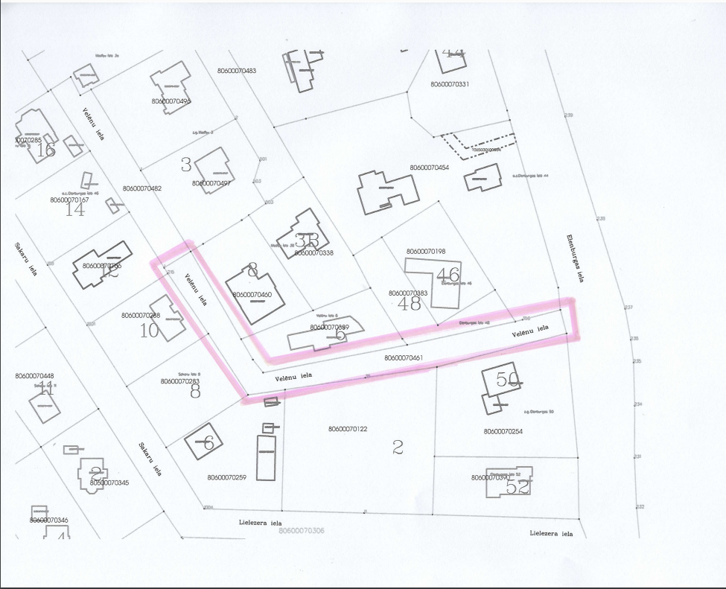

**Vidus iela, Garkalne, Garkalnes pagasts, Ropažu novads**

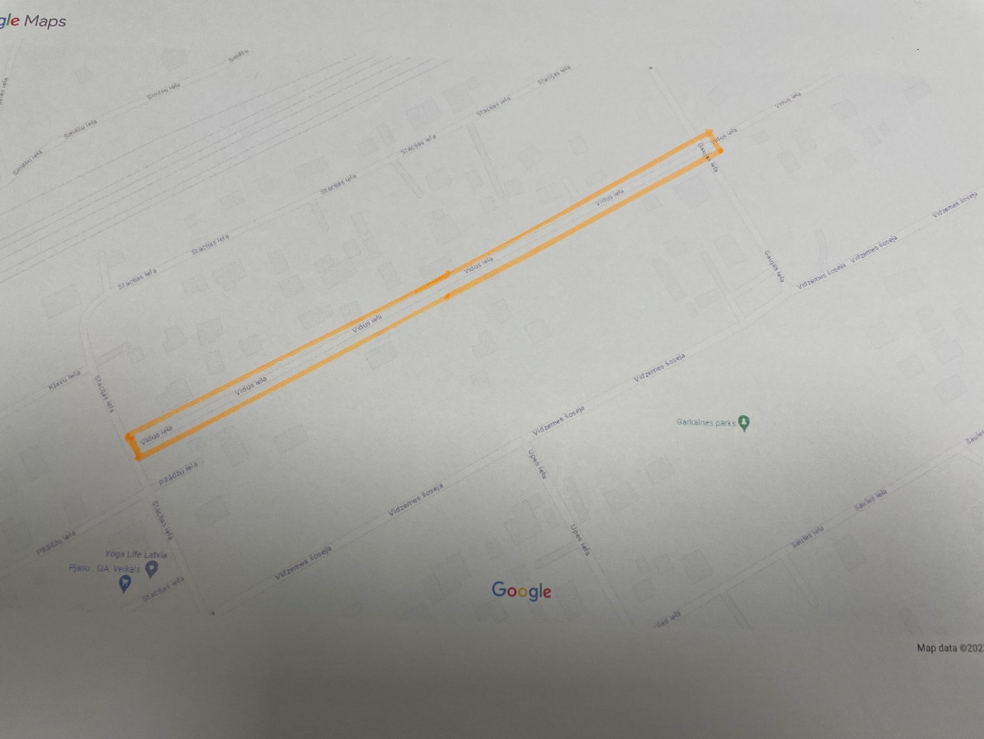

**Projektēšanas prasības.**

Apsekot situāciju dabā.

Nepieciešams projektēt (skatīt objektu sarakstu un atzīmēto būvniecības veidu katram objektam) ielu apgaismojumu atbilstoši spēkā esošajiem Latvijas Republikas normatīvajiem aktiem (MK noteikumiem Nr. 500 „Vispārīgie būvnoteikumi”; MK noteikumiem Nr. 253 “Atsevišķu inženierbūvju noteikumi”; MK noteikumiem Nr. 574 (LBN008-14) „Inženiertīklu izvietojums”; MK noteikumiem Nr. 545 (LBN 202-18) „Būvniecības ieceres dokumentācijas noformēšana”; MK noteikumiem Nr. 92 „Darba aizsardzības prasības, veicot būvdarbus”; MK noteikumiem Nr. 573 „Elektroenerģijas ražošanas, pārvades un sadales būvju būvnoteikumi”; LEK-049 „Zemsprieguma (0,4kV) un vidējā sprieguma (6, 10, 20kV) kabeļlīnijas”; LVS-13201 „Ceļu apgaisme” un citiem spēkā esošiem noteikumiem un LEK standartiem), inženierkomunikāciju turētāju tehniskajiem noteikumiem, ielu apgaismojuma izbūves standartiem, Eiropas Parlamenta un Padomes regulu Nr. ES2017/852.

Pasūtītājs iepirkuma dokumentācijai pievieno tehniskos noteikumus no inženierkomunikāciju turētāju puses. Ja nepieciešams vai iztrūkst kādas organizācijas tehniskie noteikumi, pieprasīt tos atkārtoti projektēšanas laikā.

Jaunu apgaismojumu izbūvēt ielu sarkano līniju robežās. Izbūvi paredzēt ārpus ielu brauktuves zonas, pēc iespējas izmantojot nomales vai zaļo zonu. Jaunās izbūves trases pieslēgt pie esošā ielu apgaismojuma līnijām. Vadoties no priekšizpētes datiem, visas ielas ir ar grants segumu. Šķērsojumiem, kas var skart asfaltbetona ielu segumu, paredzēt izbūvi tikai ar caurdures metodi.

Izbūves darbu ietvaros paredzēt atjaunot skarto segumu esošajā vai labākā stāvoklī, pastiprinātu uzmanību pievēršot iebrauktuvju šķērsojumiem.

Jaunizbūvējamās apgaismes līnijas jāpieslēdz esošajām. Ja rodas neskaidrības par pieslēguma punktiem, precizēt informāciju pie Ropažu novada pašvaldības ielu apgaismojuma apkalpojošās organizācijas PSIA “Garkalnes inženiertīkli”.

Projektā paredzēt lietot LED gaismekļus, kas atbilst ES2017/852 prasībām, 2017.gada 01.jūlija MK noteikumos Nr.353 “Prasības zaļajam publiskajam iepirkumam un to piemērošanas kārtība” 1.panta; 1.2.apakšpunktā noteiktās prasības, kas ir aprakstītas 1.pielikuma punktos 7. (Ielu apgaismojums un satiksmes signāli), precīzāku info par pielietojamo LED gaismekļa tipu skatīt Tehniskajā specifikācijā.

Projektā paredzēt uzstādīt cinkotus konusveida stabus 125D-60D h-6,5m, konsole 1.5/1 ( „L” veida leņķis) (vai arī cits staba augstums, vai konsoles variants, ja tāds nepieciešams pamatojoties uz gaismas intensitātes aprēķiniem), ar betona pamatu, gumijas blīvējumu, zemējumu, ar vienu lūku.

Paredzēt kabeļu līnijas ievietot aizsargcaurulēs PE50 2.kl.(450N), PE63 3.kl.(750N), PE110 4.kl.(1250N) atbilstoši izmantojamajiem apstākļiem, mehāniskajās aizsargcaurulēs balstos. Kabeļu savienojumus veikt tikai balstos (tiem jābūt brīvi pieejamiem), galu apdarē izmantot kabeļu gala apdari, spailes. Kabeļu guldīšanas tranšejās virs kabeļiem izmantot brīdinājuma lentas. LED gaismekļu aizsardzībai balstos paredzēt 1f B6 tipa aizsargautomātslēdžus.

Projektējot visiem risinājumiem jābūt atbilstošiem normatīvajiem aktiem, ekonomiski pamatotiem un saskaņotiem ar Pasūtītāju.

**Sagaidāmais projektēšanas rezultāts.**

Izstrādāta būvniecības ieceres dokumentācija - ELT tehniskās shēma u.c. dokumentācija visiem projektēšanas uzdevumā minētajiem objektiem šādos atsevišķos projektos:

1. Velēnu iela, Langstiņi, Garkalnes pagasts, Ropažu novads;
2. Vidus iela, Garkalne, Garkalnes pagasts, Ropažu novads (no Stacijas ielas līdz Gaujas ielai).

Projektēšana ir noslēgusies līdz ar būvvaldes atzīmi par būvniecības ieceres akceptu.

Izpildītājs iesniedz Pasūtītājam būvniecības ieceres dokumentāciju 1) papīra formātā 4 eksemplāros ar apliecinājumu, ka iesniegtais atbilst BIS sistēmā saskaņotajam; 2) kopiju elektroniski *AutoCAD* savietojamā .DWG un *Acrobat Reader* savietojamā .PDF formātā, būvapjomus papildus *Microsoft Excel* savietojamā .XLSX formāta.

Būvprojektā jāiekļauj:

* Paskaidrojuma raksts;
* Projektēšanas uzdevums;
* Būvkomersanta reģistrācijas apliecības kopija;
* Projektētāja sertifikāta un (Izpildītāja) civiltiesiskās atbildības apdrošināšanas polises kopija;
* Tehniskie noteikumi;
* Zemes īpašnieku sarakstu, kurus būvuzņēmējam jābrīdina par darbu veikšanu;
* Zemesgrāmatu apliecību kopijas;
* Projekta saskaņošanas protokoli ar zemes īpašniekiem;
* Apstiprināta inženiertopogrāfiskā plāna kopija;
* Skaidrojošais apraksts (SA);
* Elektroapgādes (ārējās) (ELT) dokumentācija (plāni, principiālā slēguma shēma, vizualizācijas, demontāžas plāns, montāžas plāns);
* Elektromontāžas darbu un materiālu vizualizācija (attiecas uz sadalnēm, stabiem un gaismekļiem), specifikācija un apjomi (BA);
* Saskaņojumi;

U.c. nepieciešamie dokumenti, ja tie nav augstāk norādīti, bet ir paredzēti ar LR spēkā esošajiem normatīvajiem aktiem.

Visi projekta risinājumi ir jāsaskaņo ar Pasūtītāju.

**TEHNISKĀ SPECIFIKĀCIJA projektēšanai**

**LED gaismekļi**

Piedāvāt prasībām atbilstošu gaismekli:

|  |  |  |  |  |
| --- | --- | --- | --- | --- |
| *N.p.k.* | | *Parametrs* | *Pieprasīts* | *Piedāvātais* |
|  | | Gaismekļa nosaukums/modelis: | --- |  |
| 1. | | Gaismekļa ražotājs: | --- |  |
|  | | Gaismekļa izgatavošanas gads: | 2021.gads un jaunāks |  |
|  | | Gaismekļa garantijas laiks: | 5 (pieci) gadi |  |
|  | 2.Tehniskās prasības | |  |  |
| 2.1. | | Gaismas avota tips: | LED (gaismas diodes – “Light emitting diode”),  gaismas krāsas temperatūra 4000K (+/-7%) |  |
| 2.2. | | Gaismas plūsmas veids: | Asimetriska ielas optika atbilstoši projekta prasībām katram ielas posmam  atbilstoši gaismas aprēķinam |  |
| 2.3. | | Gaismekļa aizsardzības klase (IP), ne mazāka kā: | IP66 |  |
| 2.4. | | Papildus prasība gaismekļa korpusam: | Gaismekļa korpuss – alumīnijs. |  |
| 2.5. | | Gaismekļa triecienizturības klase (IK), ne mazāka kā: | IK08 |  |
| 2.6. | | Gaismekļa svars (kg), ne lielāks kā: | 5,5 kg |  |
| 2.7. | | Gaismekļa saderība ar balsta vai konsoles gala diametru | Uz sāna konsoles: |  |
| Ø (diametrs) 40÷60mm |  |
| 2.8. | | Darba temperatūras diapazons | -40°C - +50°C |  |
| 2.9. | | Gaismekļa stiprināšanas veids | Ar nerūsējoša tērauda skrūvēm |  |
| 2.10. | | Gaismekļa efektivitāte, ne mazāka kā: | 135 Lm/W |  |
| 2.11. | | Sistēmas faktiskā gaismas plūsma, ieskaitot optikas zudumus, ne mazāka kā: | 4400 Lm |  |
| 2.12. | | Gaismas krāsas izšķirtspēja (CRI), ne mazāka kā: | 70% |  |
| 2.13. | | Barošanas darba sprieguma diapazons, nominālais: | 220 ÷ 240V |  |
| 2.14. | | Kopējā elektriskā patērējamā jauda, ne vairāk kā: | 32 W |  |
| 2.15. | | Gaismekļu barošanas bloka papildus tehniskās prasības: | Vadības protokoli: DALI 2 (“Digital Addressable Lighting Interface”, 2 paaudze) |  |
| 2.16. | | Jaudas faktors (Cosφ), pie 100% noslodzes, ne mazāk kā: | ≥ 0.95 |  |
| 2.17. | | Nemainīga gaismas plūsma visā kalpošanas laikā (Constant light output) | Jā |  |
| 2.18. | | Gaismekļa kalpošanas laiks ne mazāk kā: | 100 000h CLO (“Constant Light output”) |  |
| 3. Citas prasības: | | | | |
| 3.1. | | Gaismekļu ražotājrūpnīca ir sertificēta atbilstoši standartiem, ne mazāk kā kvalitātes vadības sistēma ISO9001 vai ekvivalents: | Jā |  |
| 3.2. | | Akreditētas atbilstības novērtēšanas iestādes izsniegts ENEC+ sertifikāts. Gaismekļiem jābūt ar ENEC+ marķējumu. ENEC+ ir gaismekļu kvalitātes zīme, kas apliecina ražotāja deklarēto gaismas parametru atbilstību. | Jā |  |
| 3.3. | | Akreditētas atbilstības novērtēšanas iestādes izsniegts ENEC sertifikāts. Gaismekļiem jābūt ar ENEC marķējumu. ENEC ir elektrisko produktu kvalitātes zīme, kas apliecina atbilstību Eiropas Savienības drošības standartiem. | Jā |  |
| ENEC sertifikātā ir jābūt norādei, kas apliecina atbilstību attiecīgajiem (zemāk minētajiem) standartiem. Pretendentam jāiesniedz dokuments, kas apliecina atbilstību minētajiem standartiem. Dokumentu atļauts iesniegt jebkurā valodā, pievienojot tulkojumu latviešu valodā, vai arī angļu valodā bez tulkojuma. | | | | |
| 3.4. | | EN 60598-1:2015/A1:2018 | Jā |  |
| 3.5. | | EN 60598-2-3:2003 + A1:2011 | Jā |  |
| 3.6. | | Ražotāja vai ražotāja pilnvarota pārstāvja izsniegta CE atbilstības deklarācija. Gaismekļiem ir jābūt ar CE marķējumu. | Jā |  |

**Stabi**

Cinkoti konusveida stabi 125D-60D h-6,5m, konsole 1.5/1 ( „L” veida leņķis), ar betona pamatu P-1.3, ar gumijas blīvējumu GB-RG, ar zemējumu, ar vienu lūku.

**Kabeļi**

4x16 mm2 starp stabiem, 3x2,5 mm2 stabos, tips – atbilstoši izmantojamajiem apstākļiem.

**Aizsargcaurules**

PE50 2.kl.(450N), PE63 3.kl.(750N), PE110 4.kl.(1250N) atbilstoši izmantojamajiem apstākļiem, mehāniskās aizsargcaurules balstos.

**Aizsargautomātslēdži**

1f B6

**Automātika**

Izbūvējamais ielu apgaismojums tiks jāparedz pieslēgt pie esošajām ielu apgaismojuma līnijām un atbilstoši pie esošās automātikas. Atsevišķu vadības automātiku neparedzēt.

Gaismekļos jābūt paredzētam DALI 2 vadības protokolam (Digital Addressable Lighting Interface, 2nd gen.), grafiks tiks precizēts projektēšanas laikā.

**Tehniskā specifikācija būvniecībai**

|  |  |
| --- | --- |
| **Prasības** | **Pretendenta piedāvājums, apraksts, ražotājs, modelis u.c. informācija atbilstoši prasībām** |
| 1.Darbi veicami saskaņā ar:   * Garkalnes pagasta pašvaldības ielu apgaismojuma sistēmas apkalpojošās organizācijas PSIA “Garkalnes inženiertīkli” izdotajiem tehniskajiem noteikumiem; * inženierkomunikāciju turētāju (SIA TET; AS Sadales tīkls; AS Gaso, SIA “Garkalnes ūdens”, u.c.) izdotajiem tehniskajiem noteikumiem; * attiecīgajiem Latvijas Republikā spēkā esošajiem normatīvajiem aktiem, noteikumiem, standartiem; * šī iepirkuma noteikumiem, tehnisko specifikāciju, būvprojektu; |  |
| 1. Piedāvājumā ir jāiekļauj visi darbi (t.sk. izdevumi atļaujām un licencēm), būvlaukuma sagatavošana, materiāli, palīgmateriāli un mehānismi, objekta nodošanas ekspluatācijā izdevumi, izmaksas, kas nepieciešamas darbu nodrošināšanai, iespejamie neparedzētie darbi, lai veiktu tehniskā projektā noteikto darbu apjomus pilnā apmērā. Izpildītājam ir jāievērtē visi darbi, kas nepieciešami t.s. elektrības, ūdens, patēriņš, un citi izdevumi Darbu veikšanai. Pirms darbu uzsākšanas obligāti ir jāparaksta būvlaukuma pieņemšanas-nodošanas akts. |  |
| 1. Izpildītājs neparedzēto darbu apjomu pierādīšanai nevar atsaukties uz nepilnīgu projektu vai nepietiekošām tehniskām specifikācijām. |  |
| 1. Izpildītājam pirms darbu uzsākšanas: |  |
| * ir jāizstrādā un jāsaskaņo ar Pasūtītāju Darbu veikšanas projektu (DVP) un laika grafiku; * ir jāsaņem rakšanas atļaujas no inženierkomunikāciju turētājiem; * ja izbūve skar koku zaru apzāģēšanu vai ciršanu, jāsaņem attiecīga atļauja Ropažu novada pašvaldībā; * ja izbūves laikā var tikt ierobežota satiksme, jāizstrādā satiksmes organizācijas shēma un tā jāsaskaņo VAS “Latvijas Valsts Ceļi” un Ropažu novada pašvaldībā (vismaz 1 nedēļu pirms plānotajiem darbiem) un jāizvieto attiecīgas brīdināšanas zīmes vismaz 3 dienas pirms plānotajiem darbiem. * ja pārbūvejamo apgaismojuma līniju demontāža skar privātīpašumu, darbus saskaņot ar attiecīgā īpašuma īpašnieku vismaz 2 nedēļas pirms to veikšanas; |  |
| 1. Pasūtītājam ir tiesības pieprasīt, un Izpildītājam ir jānodrošina darbu veikšana objektā atbilstoši labas būvniecības praksei. |  |
| 1. Pasūtītājs, būvuzraugs un autoruzraugs strīdus gadījumos var veikt veikto darbu vai izmantoto materiālu un tehnisko risinājumu ārkārtas pārbaudi un testēšanu, kuru izmaksas sedz Izpildītājs. Darbu kavējumi, kas radušies uz pārbaudes brīdi apturēto darbu rezultātā netiks uzskatīti par iemeslu darbu veikšanas termiņa pagarināšanai. |  |
| 1. Visi ražotāja dokumenti - kvalitātes sertifikāti, pārbaudes lapas, atbilstības deklarācijas un izziņas, segto darbu akti u.c. dokumenti, kas apliecina, ka materiāls ir jauns un ticis pārbaudīts atbilstoši vispārējiem standartiem un atbilst tiem, Izpildītājam pēc Pasūtītāja vai būvuzrauga pieprasījuma nekavējoties ir jāuzrāda objektā. |  |
| 1. Līdzvērtīgu (ekvivalentu) būvniecības materiālu pielietošana ir pieļaujama tiktāl, cik to atļauj iepirkuma nolikums. Jebkura materiālu nomaiņa ir jāsaskaņo ar Projekta autoru un Pasūtītāju. |  |
| 1. Ja iepirkuma procedūras dokumentos ir norādīta konkrēta ražotāja produkcija, Izpildītājs drīkst piedāvāt tās ekvivalentu (t.i. ar līdzvērtīgām vai labākām īpašībām). Ja Izpildītājs piedāvā ekvivalentu produkciju, tad tāmēs pievieno informāciju par ekvivalenta ražotāju un marku un pievieno piedāvājumam dokumentus, kas sniedz pietiekamu informāciju par piedāvāto produktu un tā raksturlielumu atbilstību (līdzvērtīgs vai labāks) nolikumā, projektēšanas uzdevumā vai tehniskajā specifikācijā prasītajam. Informācijā obligāti ir jānorāda, kurām tāmes pozīcijām tiek piedāvāts katrs ekvivalents. Izpildītājs savā piedāvājumā ar ražotāja dokumentāciju vai kompetentas institūcijas izsniegtu apliecinājumu par pārbaudes rezultātiem pierāda, ka piedāvājums ir ekvivalents un apmierina Pasūtītāja prasības, kas izteiktas tehniskajās specifikācijās. |  |
| 1. Izpildītājs darbus veic, ievērojot būvniecības noteikumus. Visiem izmantotajiem materiāliem jābūt sertificētiem, saskaņā ar Eiropas Savienības standartiem un Latvijas Republikas normatīvajiem dokumentiem, kā arī jābūt pieejamiem kvalitātes sertifikātiem. |  |
| 1. Ja rakšanas darbi skar paliekošu koku saknes, tās nedrīkst tikt bojātas, šajās vietās tranšeju atrakšana jāveic manuāli, neizmantojot smago tehniku. |  |
| 1. Visi būvniecības un montāžas darbi jāveic saskaņā ar drošības tehnikas, tehniskās ekspluatācijas un elektroizbūves noteikumiem. |  |
| 1. Objekta apsardze un materiālu saglabāšana ir Izpildītāja pienākums. |  |
| 1. Trokšņu un vibrācijas līmenis, ko rada iekārtas, nedrīkst pārsniegt normatīvajos aktos noteiktās normas. |  |
| 1. Izpildītājs, veicot darbus, ievēro ugunsdrošības pasākumus, pielietojot materiālus un tehnoloģijas, kā arī ievērojot aizsardzību pret īsslēgumiem un elektrības pārslodzēm. |  |
| 1. Veicot darbus, Izpildītājs ievēro būvdarbu veikšanas tehnoloģijas un būvdarbu veikšanas laikā neaizskar/nebojā pievienotās komunikācijas un objektus. Bojājumu gadījumā nodrošina to sakārtošanu/atjaunošanu sākotnējā stāvoklī vai zaudējumu atlīdzību. |  |
| 1. Izpildītājs nodrošina, ka darbi objektā tiek veikti atbilstoši darba aizsardzības, ugunsdrošības, sanitāri - higiēniskajām un vides aizsardzības normām, pašvaldības saistošo noteikumu, kā arī citu Latvijas Republikā spēkā esošos normatīvo aktu prasībām. |  |
| 1. Pretendents ir atbildīgs par darba aizsardzības pasākumu ievērošanu objektā. |  |
| 1. Veicot būvdarbus, darbavietas jāaprīko atbilstoši Ministru Kabineta 2001.gada 2.oktobra noteikumiem Nr.421 “Noteikumi par darbavietu aprīkošanu uz ceļiem”. |  |
| 1. Izpildītājs, veicot darbus, nodrošina darba vietas norobežošanu un nepieļauj nepiederošu personu piekļūšanu būvobjektam. |  |
| 1. Montāžas darbus drīkst veikt tikai montieri pārī – vienam ir jābūt vismaz ar B kategorijas elektrodrošības grupu, otram - C. Montieriem ir jābūt apmācītiem darbu veikšanai augstumā. |  |
| 1. Montāžas darbus drīkst veikt ar pacēlāju, kurš ir tehniskā kārtībā un paredzēts cilvēku celšanai. Iekārtai ir jābūt bīstamās iekārtas reģistrācijas pasei un spēkā esošam tehniskās pārbaudes protokolam. |  |
| 1. Pirms montāžas darbu uzsākšanas konkrētā darbu veikšanas punkta atslēgšanu un pieslēgšanu saskaņot ar Garkalnes pagasta ielu apgaismojuma apkalpojošo organizāciju PSIA “Garkalnes inženiertīkli”. |  |
| 1. Demontētās darba kārtībā esošās apgaismojuma armatūras nodot Garkalnes pagasta ielu apgaismojuma apkalpojošajai organizācijai PSIA “Garkalnes inženiertīkli” ar pieņemšanas-nodošanas aktu. |  |
| 1. Demontētās nestrādājošās vai PSIA “Garkalnes inženiertīkli” nepieņemtās apgaismojuma armatūras utilizēt atbilstoši Ministru kabineta 2014.gada 8.jūlija noteikumiem Nr.388 "Elektrisko un elektronisko iekārtu kategorijas un marķēšanas prasības un šo iekārtu atkritumu apsaimniekošanas prasības un kārtība". |  |
| 1. Būvgružus un atkritumus atļauts uzglabāt un izvest tikai speciālos konteineros, kuri nepieļauj apkārtējās vides piesārņošanu. Konteinerus Pasūtītāja teritorijā novietot tikai darbu veikšanas projektā noradītajās vietās un izvest pēc nepieciešamības. |  |
| 1. Pēc būvdarbu pabeigšanas būvobjektam pieguļošo teritoriju (ielas, laukumus, zaļās zonas u.c.), kas tika izmantota darbu vajadzībām, atjaunot sākotnējā vai labākā stāvoklī. |  |
| 1. Aizliegts smilts vai grunts masu ar transporta riteņiem iznest uz blakus pieguļošajām ielām un ietvēm. Jāveic pastāvīga darbu gaitā piegružoto ielu un ietvju tīrīšana. Pārkāpumu gadījumā var tikt piemērots administratīvais sods. |  |
| 1. Darbu veikšanu ārpus vispārpieņemtā darba laika (no plkst. 8:00 līdz 20:00) t.sk. brīvdienās un svētku dienās atsevišķi jāsaskaņo ar Ropažu novada pašvaldību. |  |
| 1. Būvlaukumā nav atļauts pagaidu ēkas un būves izmantot dzīvošanai. Izpildītājam jāļauj Pasūtītājam, būvuzraugam un autoruzraugam izmantot bez maksas vispārējo būvlaukuma aprīkojumu (WC, elektroenerģija, ūdens) vispārpieņemtajā darba liakā darba pienākumu pildīšanas ietvaros. |  |
| 1. Izpildītājam nav atļauts izmantot objektu vai jebkuru atsevišķu Darbu veikšanas teritoriju reklāmas zīmju uzstādīšanas nolūkos bez Pasūtītāja rakstiskas piekrišanas. Pasūtītājam ir visas tiesības pieprasīt pārvietot citā vietā jebkuru zīmi, uzrakstus vai reklāmu. Izpildītājam jānodrošina, ka visi uzraksti un reklāmas tiek noņemtas līdz tam laikam, kad objekts tiek nodots ekspluatācijā. |  |
| 1. Pēc šajā iepirkumā noteikto būvdarbu pabeigšanas Izpildītājs sagatavo veikto būvdarbu izpilddokumentācija, saņem pozitīvus atzinums par veiktajiem būvdarbiem no iestādēm, kuras izsniegušas tehniskos noteikumus. |  |
| 1. Pirms objekta nodošanas ekspluatācijā Izpildītājs iesniedz Būvniecības kontroles nodaļā ģeodēziskajos darbos sertificēta mērnieka izgatavotu savietoto inženierkomunikāciju izpilduzmērījuma plānu elektroniski. |  |
| 1. Izpildītājs nodrošina veikto darbu un pielietoto materiālu 60 mēnešu garantiju, sākot no darbu nodošanas-pieņemšanas akta parakstīšanas brīža. |  |

**Sagaidāmais izbūves rezultāts.**

Būvniecība uzsākas līdz ar būvvaldes atzīmi par būvdarbu uzsākšanas nosacījumu izpildi.

Būvdarbi ir noslēgušies līdz ar būvvaldes atzīmi par būvdarbu pabeigšanu. Nodošana ir noslēgusies līdz ar būvvaldes akceptu par būvdarbu pabeigšanu, inženierkomunikāciju turētāju pozitīvu atzinumu par veiktajiem būvdarbiem, pieņemšanas-nodošanas akta parakstīšanu starp Pasūtītāju un Izpildītāju.

Rezultātā demontēta vecā ielu apgaismojuma sistēma objektiem, kuriem būvniecības tips norādīts “pārbūve”, izbūvēta jauna ielu apgaismojuma sistēma projektēšanas uzdevumā minētajiem objektiem, kuriem būvniecības tips norādīts “jauna būvniecība” un “pārbūve”, pieslēgta pie esošajām apgaismes līnijām. Sistēma pārbaudīta, veikti topogrāfiskie izpilduzmērījumi, atbilst normatīvajiem aktiem un ir strādājoša.

Izpildītājs iesniedz Pasūtītājam izpilddokumentāciju 1) papīra formātā 4 eksemplāros; 2) kopiju elektroniski .PDF formātā.

Izpilddokumentācijā jāiekļauj:

* Izpildmērījumi (topogrāfiskā uzmērīšana);
* Pretestības uzmērījumi atsevišķi katram ielu posmam;
* Dokumentācija par Autoruzraudzības kārtā veiktājām izmaiņām;
* Autoruzraudzības žurnālu;
* Segto darbu aktus un ražotāja dokumentis - kvalitātes sertifikāti, pārbaudes lapas, atbilstības deklarācijas un izziņas u.c. dokumenti, kas apliecina, ka materiāls ir jauns un ticis pārbaudīts atbilstoši vispārējiem standartiem un atbilst iepirkuma nolikuma, tehniskās specifikācijas un līguma prasībām.
* Faktiskā slēguma shēma;
* TN izdevējiestāžu atzinumi par veiktajiem būvdarbiem;

U.c. nepieciešamie dokumenti, ja tie nav augstāk norādīti, bet ir paredzēti ar LR spēkā esošajiem normatīvajiem aktiem.